TP NOTE : SYSTEME TRANSMISSION

SUJET N° 4 :

1° : c’est une modulation d’amplitude car c’est de la forme d’une DBAP

2° :

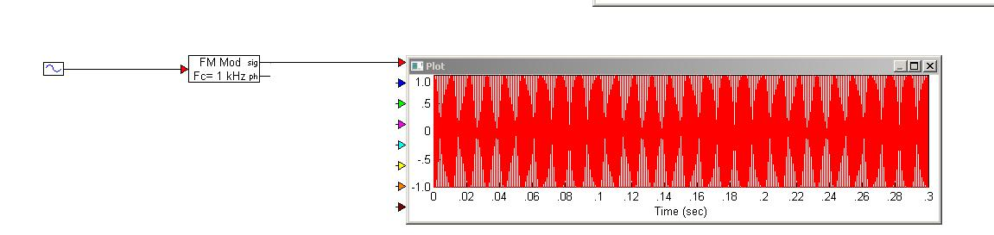

3° : réglages :

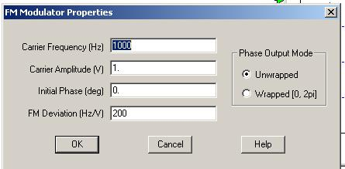

* Avec Fm déviation (Hz/V) :

B = DeltaF/fm or A=B\*fm/x(t) et x(t) =1

Avec commissim on utilise A pour FM déviations

* Avec la porteuse : 1000Hz
* Avec Fm : 100Hz

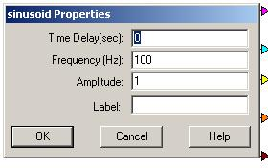

* 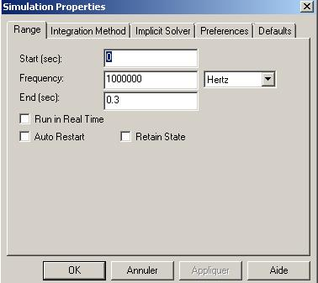Avec les paramètres de simulation :

4° :

Pour démoduler une DBAP il faut (sur commissim) un multiplieur, le signal sinusoïdal, la porteuse, le modulant et le filtre adéquat avec la fréquence de coupure adéquate

- Multiplieur

- Source sinusoïdale

- Porteuse (avec m)

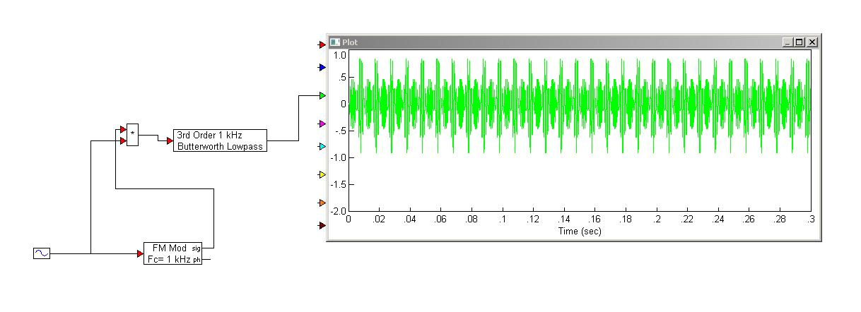

Filtre passe bas 5° : La source sinusoïdale = Fm = 100Hz

6° c’est un filtre passe bas et la fréquence de coupure doit être égale à la porteuse :

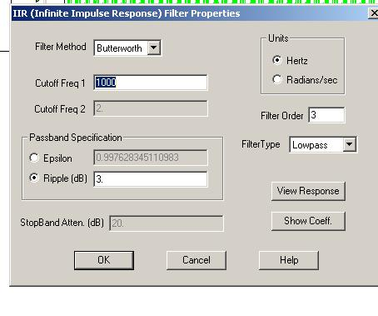

7°



8° 9° Le signal modulant est en rouge, le signal démodulé est en vert.

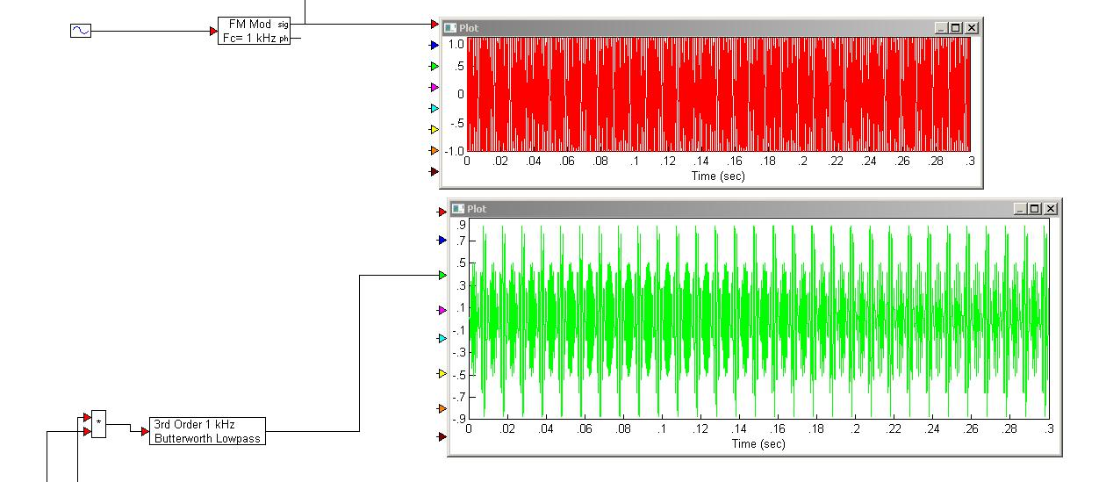

On peut dire que le signal est plutôt on atteint la même Amplitude au-dessus et en dessous car j’ai changé l’ordre du filtre au 3e ordre.

Si j’étais resté au l’ordre 1 ça m’aurait donné ceci :

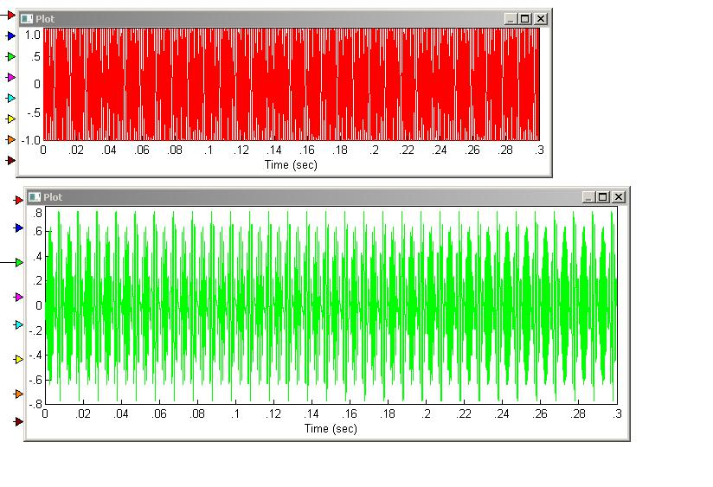

Pour le rouge on a 1 alors que pour le vert on a 0.8. Conclusion il vaut mieux utiliser un filtre passe bas d’ordre 3.

10° Pour avoir le spectre je prends une FFT : 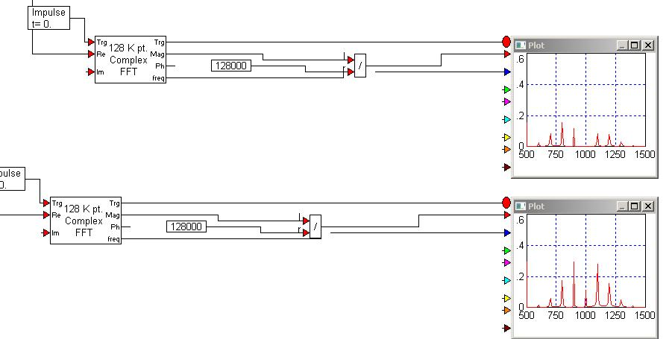

En haut nous avons le spectre du signal démodulé et en dessous nous avons le spectre du signal modulé. Il n’y a pas la porteuse.

11° :

Acm {Cos (2 PI (Fc + Fm) t) x Cos (2 PI (Fc - Fm) t)}

Avec Fc = porteuse

M = Kam : indice de modulation